Semaine du 9/02/23 3A 3B

1. Correction des exercices
Ex 4 p 142
a. Puissance nécessaire pour que l'appareil fonctionne normalement.
b. 2W et 0,6W
c. La plus puissance (2W) brillera le plus.
Ex 5 p 142
a.
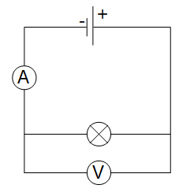
b.
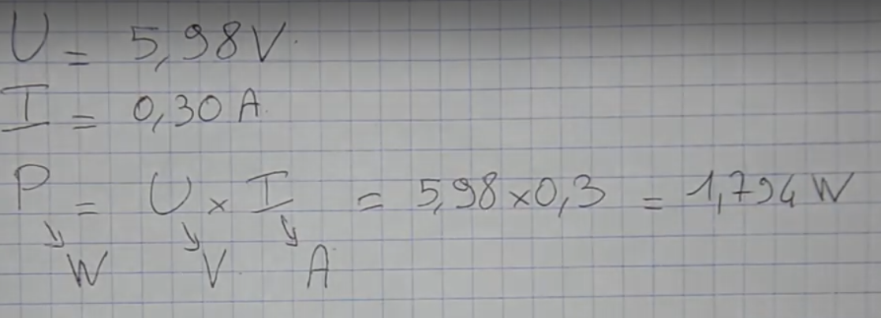
d. C'est environ la valeur de la puissance nominale de cette lampe 1,8W
Ex 7 p 142
a.
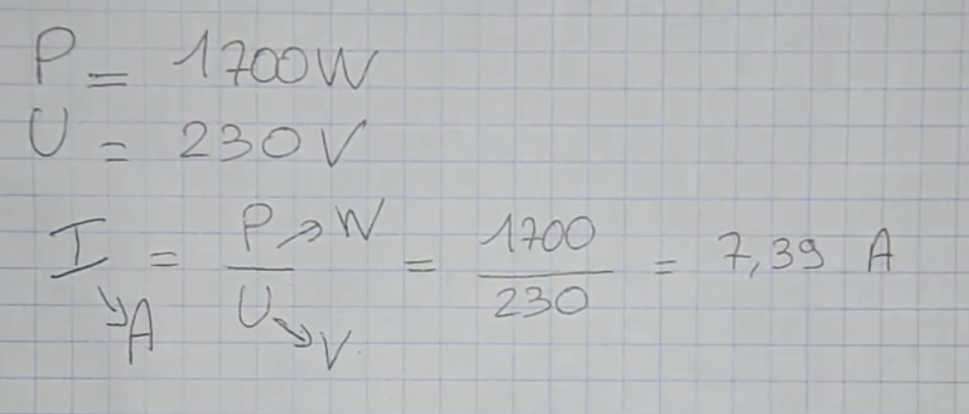
b. Le disjoncteur va se déclencher à partir de 16A.
7,39A < 16A donc le disjoncteur ne va pas se déclencher.
c. Il faut un fil qui peut supporter jusqu'à 16A.
Calculons la puissance limite d'un fil de ce type.
P = U x I
P en W
U en V
I en A
P = 230 x 16 = 3680W
Un fil de 1,5mm² de section suffira.

2. TP Énergie puissance
On branche une bouilloire sur le compteur.
Sur la plaque signalétique, de cette bouilloire, il est noté : 230V AC et 1750W.
1. Faire des mesures et remplir le tableau
E en Wh
t en s
2. Tracer l’énergie E en fonction de la durée t.
3. Que constate-t-on par rapport au graphique ? Que peut-on en déduire par rapport aux
grandeurs E et t ?
4. Calculer le coefficient de proportionnalité. ATTENTION il est nécessaire de convertir t en
heure avant de faire le calcul. Que représente cette valeur pour la bouilloire ?
5. En déduire la relation entre E, P et t.

3. Leçon
NOUS N'AVONS PAS EU LE TEMPS D'ECRIRE LA LECON. JUSTE LA FORMULE. NOUS LA NOTERONS LA SEMAINE PROCHAINE. JE LA METS ICI CAR IL FAUT UTILISER LA FORMULE DANS L'EXERCICE A FAIRE POUR LA SEMAINE PROCHAINE.

Chapitre VIIIb : L'énergie électrique

I. Energie électrique
Grandeur physique | Symbole de la grandeur physique | Unité | Symbole de l'unité | Appareil de mesure
Energie | E | Joule  ou  kilowattheure | J  ou  kWh | compteur électrique

II. Puissance et énergie
Pour calculer l’énergie électrique E consommée par un appareil de puissance P pendant un temps t, il suffit donc de multiplier la puissance électrique par le temps d’utilisation :
E = P x t
E en J, P en W et t en s
ou E en kWh, P en kW et t en h
Donc E= 1kWh = P . t = 1000 x 3600 = 3 600 000 J
Pour être à l'aise avec cette formule, il faut savoir convertir des durées : Voir méthode

4. A faire pour la prochaine fois
Ex 10 p 143

